ГОРОД-ГЕРОЙ ТУЛА
С первых дней Великой Отечественной войны тульские оружейники единодушно поддержали лозунг "Все для фронта, все для победы". Слова туляков не расходились с делом. Так, если в июле 1941 г. завод дал фронту 88 тыс, самозарядных винтовок Токарева и 7 тыс. снайперских, то в августе - 100 тыс. винтовок Токарева и столько же снайперских.
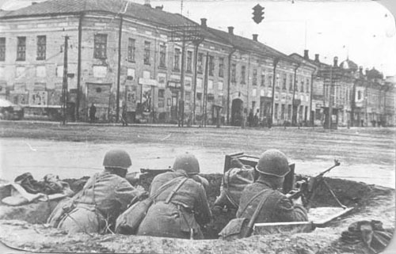
Оружейники Тулы не только самоотверженно трудились, но и храбро воевали. Более двух тысяч рабочих и служащих ушли на фронт. Многие туляки сражались с врагом в частях армии, авиации и флота, в пограничных и внутренних войсках, в партизанских отрядах и разведгруппах, многие ковали победу в тылу. За годы войны военкоматами Тулы и области было призвано около 400 тыс. туляков. Погибли в боях, скончались от ран и пропали без вести почти 200 тыс. человек. Их имена включены в Книгу Памяти.
Великая Отечественная война прошлась по тульской земле разрушительным ураганом. Здесь шли ожесточенные бои с немецко-фашистскими захватчиками. Тридцать три района Тульской области были полностью заняты вражескими войсками, шесть – частично оккупированы. И только Заокский район, единственный их всех, не был занят противником.
Тула должна была стать плацдармом для нападения на Москву. Так хотел Гитлер. Он в очередной раз не учел несгибаемого духа советского народа. Его мужества. Его смелости. Его отваги. Его самоотверженности. Бои под Тулой в очередной раз доказали: и один в поле воин, если он советский.
Между тем Гитлер торопил своих генералов. Он требовал от них "в ближайшее время, любой ценой покончить с Москвой". Для захвата ее немецко-фашистское командование сосредоточило крупные силы на флангах Западного фронта. С северо-запада на Москву нацелилась мощная группировка из 2-х танковых групп и некоторых других частей. На тульско-каширском направлении действовала танковая армия. Другая танковая армия готовилась к удару на звенигородском, кубинкском, наро-фоминском, подольском и серпуховском направлениях. На каждом из них действовал один армейский корпус, усиленный танками. Всего для овладения Москвой была выделена 51 дивизия, в том числе 13 танковых и 7 моторизованных.2 армии предназначались для прикрытия внешних флангов ударных группировок. Располагая столь крупными силами, немецко-фашистское командование было уверено, что на этот раз цель будет достигнута. 15-16 ноября оно начало свое наступление на советскую столицу.
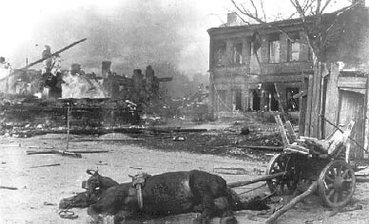
Всю свою злобу, всю ярость гитлеровцы вложили в удар огромной силы, обрушенный на советские войска. Советские войска на каждый удар отвечали контрударом, на каждый маневр - контрманевром. Фашистские армии несли огромные потери. Наступая, они шли буквально по трупам своих солдат и офицеров.
Враг рвался к Москве, но на его пути южным форпостом встал крупный административный и промышленный город Тула — центр Тульской области. Соединения 2-й танковой немецкой армии 30 октября подошли к Туле, но ворваться с ходу в город они не смогли. Их остановили ослабленные в тяжелых боях воины 50-й армии. Храбрость и мужество были беспредельны. Большую роль в обороне города сыграли также тульский рабочий полк во главе с капитаном А. П. Горшковым и военруком Г. А. Агеевым, 156 полк НКВД под командованием майора С. Ф. Зубкова и 732 зенитно-артиллерийский полк ПВО, которым командовал подполковник М. П. Бондаренко. Было создано 79 истребительный батальонов, 31 партизанский отряд, 73 диверсионные группы, которые действовали в тылу врага. Встретив стойкое сопротивление этих войск, гудериановские танки не смогли взять город.
Осенью 1941 года советские войска выдержали героическую оборону Тулы, и их подвиг вошел в историю Великой Отечественной войны. Тула прикрывала южные подступы к Москве, как и в древние времена, и, как и прежде, враг был остановлен на этой границе. Танковая армада генерала Гудериана дала здесь свой последний бой и проиграла.
Героическая оборона Тулы вошла в историю Великой Отечественной войны как одна из ярких и знаменательных страниц. 22 октября 1941 г. был создан городской комитет обороны, возглавивший всю работу по мобилизации населения для защиты города, по строительству укреплений, по ремонту боевой техники и помощи фронту. Был сформирован Тульский рабочий полк. Жители города рыли окопы и противотанковые рвы, сооружали баррикады, устанавливали противотанковые ежи и надолбы.
Сооружены 3 оборонительных рубежа на подступах к Туле и 4 мощных оборонительных сектора внутри города. Построено 7700 убежищ на 141 тысячу человек, преобразован 681 подвал для укрытия от немецких бомб и снарядов бойцов и населения.
Предприятия Тулы в условиях непрерывных авиационных налётов противника и под артиллерийско-минометным огнём выпускали военную продукцию, ремонтировали военную технику и вооружение.
24 октября началась героическая оборона Тулы. В городе было введено осадное положение. На защиту поднялось все население. На оборонительных рубежах Тулы ежедневно работало от 2 до 4 тысяч человек, большинство из которых были женщины.
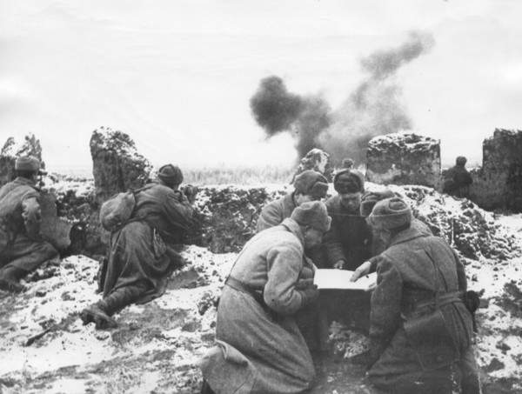
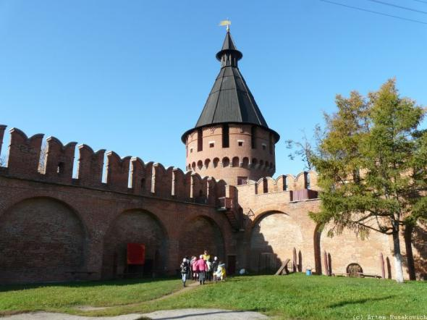
На улицах Тулы были сооружены многочисленные баррикады, врыты надолбы, в каменных зданиях сделаны бойницы для ведения огня. Для обороны города был сформирован тульский рабочий полк и 79 истребительных батальонов, в которых насчитывалось около 12 тысяч человек.
Жители Тулы организовали противопожарную защиту города от немецких зажигательных бомб, открыли медицинские пункты и учреждения, где оказывали помощь раненым, лечили и возвращали в строй.
29 октября гитлеровцам удалось прорваться к южной окраине Тулы, где их остановили героически сражавшиеся 156-й полк НКВД, 732-й зенитно-артиллерийский полк ПВО и Тульский рабочий полк.
Тульская оборонительная операция продолжалась с 29 октября 1941 по 5 декабря 1941. Наиболее упорные бои за город Тулу развернулись 30 и 31 октября. В эти дни в районе Рогожинского поселка города Тулы было уничтожено 75 танков противника.
В первых числах ноября наступление противника на Москву было остановлено почти на всех направлениях.
Во второй половине ноября положение в районе Тулы обострилось. 18 ноября 2-я танковая армия гитлеровцев, прорвав оборону 50-й армии, развернула наступление в обход Тулы с юго-востока на Каширу и Коломну. Потерпев поражение под Каширой, соединения 2-й немецкой танковой армии попытались обойти Тулу с северо-востока. Им удалось в районе Ревякино перерезать железную и шоссейную дороги Серпухов-Тула . Но части 50-й армии неожиданным ударом из района Лаптево отбросили его на исходные позиции. Гудериан был вынужден отдать приказ об отводе главных сил на рубеж железная дорога Тула -Узловая, река Дон.
3 декабря севернее города враг перерезал железную и шоссейную дороги, связывающие Тулу с Москвой. В этой критической обстановке защитники Тулы проявили мужество, стойкость и героизм. Сражаясь насмерть, они отстояли свой город. К ним на помощь пришли войска 40-й армии генерала И.Г. Захаркина, которые во взаимодействии с войсками 50-й армии окружили часть 4-й танковой дивизии противника и восстановили связь Тулы с Москвой. Исчерпав свои наступательные возможности, противник начал отход.
Оборона Тулы имела большое значение в стабилизации линии фронта на южных подступах к Москве. Она выдержала удары противника, находясь почти в полном окружении, и сковала его крупные силы.
Яркую страницу в истории обороны города Тулы вписали команда тульского бронепоезда. Бронепоезд был оснащен прочной тульской броней и надежным вооружением. Он нападал внезапно на фашистов, громил их и уходил.
Осада длилась полтора месяца. Тула не только героически сражалась, строила оборонительные сооружения, но и работала на заводах и предприятиях. Новейшее оборудование было вывезено с заводов в тыл, но туляки на изношенном оборудовании отремонтировали во время осады 89 танков, более 100 орудий, 529 пулеметов, около 200 автомашин, наладили производство минометов, гранат, мин и другого оружия, которое так было необходимо фронту.
Героическая оборона Тулы явилась заключительным этапом оборонительных боев на южных подступах столицы. Эти бои сыграли огромную роль в стабилизации Брянского фронта и обеспечении устойчивости левого крыла Западного фронта.
Немцы под Тулой потеряли более 100 танков. Героическая защита Тулы сорвала планы Гитлера подойти к Москве с юга. В декабре 1941 года началась тульская наступательная операция. К январю 1942 года Тульская область была освобождена от врага.
За время осады Тулы был нанесён огромный урон: разрушено полностью или частично свыше 1,1 тыс зданий, повреждены трамвайные линии, водопровод, канализация и др. В области уничтожено 625 сёл и деревень, сожжено свыще 37 тыс колхозных дворов, разрушено 316 промышленных предприятий. Поскольку Тульская область до весны 1943 г. оставалась прифронтовой, одновременно с восстановлением разрушенных объектов продолжалось строительство оборонительных сооружений. Промышленность Тулы, в значительной степени подорванная оккупацией, была восстановлена в максимально короткие сроки. К 1945 г. промышленность Тулы была полностью восстановлена.
Тула и Тульская область внесли свой вклад в дело победы в Великой Отечественной войне. 27 туляков стали Героями Советского Союза, трое - полными кавалерами орденов Славы. За мужество и стойкость, проявленные защитниками Тулы при героической обороне города, сыгравшей важную роль в разгроме немецко-фашистских войск под Москвой в период Великой Отечественной войны, и за достигнутые успехи в развитии народного хозяйства, Тула награждена орденом Ленина, ей присвоено почетное звание "город-герой " с вручением медали" Золотая Звезда".
Мужество и стойкость в боях проявили войска 50-й армии, непосредственно оборонявшие Тулу. Героически отражали атаки вражеских танков и мотопехоты воины 154-й и 217-й стрелковых дивизий, 32-й танковой бригады, 732-го зенитно-артиллерийского полка, 447-го корпусного артиллерийского полка, 702-го истребительного противотанкового артполка, 156-го полка войск НКВД и других частей. Отважно сражались за родной город воины Тульского рабочего полка. В ходе Тульской, а затем Калужской наступательных операций территорию Тульской области освобождали 49-я, 50-я, 10-я, 3-я и 61-я армии, 1-й гвардейский кавалерийский корпус и другие части. Попытка врага взять Тулу, окружить ее, создать здесь плацдарм для удара на Москву полностью провалилась.
В честь защитников Тулы и людей, прославивших её своей выдающейся деятельностью, в городе и его окрестностях установлено около 430 обелисков и мемориальных досок, ряд из которых посвящён деятельности конструкторов-оружейников Василия Дегтярёва, Сергея Мосина, Федора Токарева, Михаила Калашникова.
В 1968г. сооружен памятник героическим защитникам Тулы в Великой Отечественной войне. Монумент установлен на большой площадке, к которой ведут широкие лестницы. На невысоком постаменте с автоматами в руках стоят советский солдат и ополченец, символизируя братское единство защитников Тулы и всенародность борьбы. А рядом поднимается к небу обелиск - три трехгранных штыка, ведь Тула исстари была кузницей оружия, и тульские штыки обращали в бегство многих захватчиков. У основания обелиска горит вечный огонь – вечная благодарность Тулы своим защитникам. Монумент сооружен на средства туляков по проекту скульптора Б.И. Дюжева, архитекторов Н.Н. Миловидова и Г.Е. Исаевича.

Сообщение Звонова Олега

